青岛征和工业股份有限公司
SIM方法论管理
ERP项目
AN.100
功能设计文档
采购对账报表

作者: 孙振乾
创建日期: 2016年9月26
最后更改日期： 2016年9月26
版本: 1.0

批准人
征和项目经理:
赛意项目经理:


文档控制

更改记录
日期 | 作者 | 版本 | 更改参考
2016-09-26 | 孙振乾 | 1.0 | 无之前版本

审阅
姓名 | 职位 | 签字
目录
1 文档控制 - 2 -
1.1 更改记录 - 2 -
1.2 审阅 - 2 -
详细描述 - 4 -
1.1 基本业务需求 - 4 -
1.2 主要特性 - 4 -
参考报表 - 4 -
报表所属请求组 - 4 -
报表数据范围 - 4 -
数据分组规则 - 4 -
排序规则 - 5 -
主要字段（包括计算及汇总逻辑） - 5 -
1.3 报表布局图 - 5 -
1.4 报表参数 - 6 -
1.5 测试要点 - 6 -
1.6 其他注释 - 6 -

详细描述
本部分描述了青岛征和工业股份有限公司ERP实施项目单证开发（名称：ZHGY.库存账龄分析报表）的基本业务需求分析。

基本业务需求
本描述解决方案文档中关于此报表的业务需求，详细说明以下内容以及其它必要内容：
开发此报表的背景：满足采购、财务、仓储人员对库存物料账龄统计分析需求
使用部门：供应处、财务处、仓管
使用人员：采购员、采购科长、仓管员

主要特性
参考报表
可供参考的二次开发有：
            - 知识库文档：无
            - 系统标准报表：无
            - 客户化报表：星辉库存账龄分析报表
报表所属请求组
组：Po Reports
应用：采购管理系统
报表数据范围
- 物料\仓库

数据分组规则

排序规则
- 按编码
主要字段（包括计算及汇总逻辑）
序号 | 字段名称 | 取值路径 | 备注
 | 事业部 | 取库存组织对应的事业部
 | 库存组织 | 当前职责所在库存组织
 | 事务处理类型 | 入库OR退货
 | 仓库编码
 | 子库说明 | 取查询子库的子库说明
 | 物料编码 | 取查询子库对应物料的编码
 | 物料描述 | 取物料编码对应的物料描述
 | 单位 | 取物料编码的主单位（显示说明）
 | 物料大类 | 取物料编码前四位对应的大类说明
 | 物料小类 | 取物料编码5-8位对应的小类说明
 | 单价 | 取采购单对应物料的单价（含税）
 | 供应商 | 采购单上的供应商
 | 采购员 | 取采购单对应的采购员
 | 数量 | 入库/退货数量
 | 入库编号 | 接收号
 | 入库日期 | 接收入库日期
 | 采购单 | 采购单号
 | 金额 | 数量*单价

报表布局图
本报表有固定格式，具体详见如下样表：
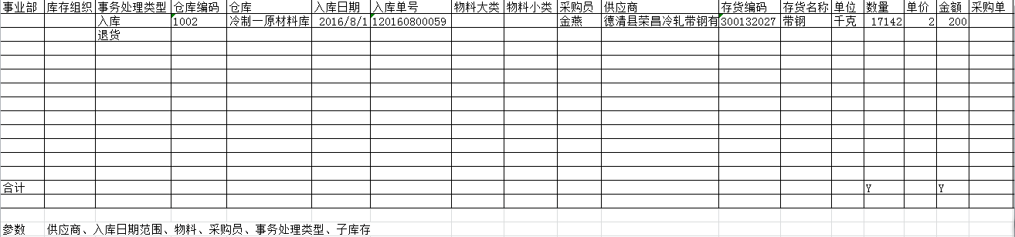

报表参数
参数 | 参数名 | 数据类型 | 必需/可选 | 缺省值 | 值集逻辑 | 描述
供应商
入库日期从
入库日期至
物料
事务处理类型
子库存从
子库存至
采购员

测试要点
- 根据不同的查询条件数据输出，需要得出预期的正确结果

其他注释
无

